OSNOVNA ŠKOLA IVANA PERKOVCA
Šenkovec, Zagrebačka 30

Š k o l s k a k u h i n j a

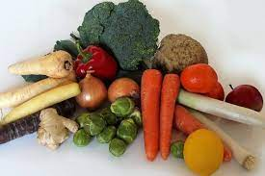

J E L O V N I K

PRODUŽENI BORAVAK
11.09.2023. – 13.09.2023.

DORUČAK RUČAK
PONEDJELJAK:
Polubijeli kruh, pileća pašteta, mlijeko Juneći saft, tjestenina, salata, voće

UTORAK
Topli sendvič, čaj Juha, svinjsko pečenje, pečeni
krumpir, kukuruzni/polubijeli kruh, voće

SRIJEDA:
Kukuruzni/polubijeli kruh, maslac, Varivo od kelja s kobasicama, kruh, med, kakao voće
ČETVRTAK:
Žganci s mlijekom Juha, pohana piletina, rizi-bizi, voće

PETAK:
Puter štangica, jogurt Špinat na mlijeku, pire- krumpir, jaje,
kruh, voće

D o b a r t e k !

